FACULDADE NOSSA CIDADE

Moisés Carlos Moreira

MINI CASO

Rotatividade de Free-lance

Trabalho de Pesquisa de Marketing para Decisões apresentado ao professor do curso de ADM 3º ano 6º semestre A, como requisito parcial à obtenção de nota de avaliação semestral.

Orientador: Professor LAwton Benatti

Carapicuíba
2011
SUMÀRIO

1 Informações da Empresa. 4
1.1 Departamento de Vendas. 4
1.2 Descrição do problema 5
1.3 A meta 6
2 objetivos e procedimentos metodológicos 7
2.1 Objetivos Gerais 7
2.2 Objetivos Específicos 7
2.3 Procedimentos Metodológicos 7
2.3.1 Método da Pesquisa........................................................................................................................7
2.3.2 Método de Solução do Problema....................................................................................................8

3 Fundamentação teórica. 9
3.1Fundamentos de liderança. 9
3.2 Fundamentos de Motivação. 9
3.3 Fundamentos de PDCA 9
3.4 Fundamentos de Rotatividade....................................................................................10
.

4 REFERÊNCIAS.....................................................................................11

Lista de figuras

Figura 1 – Organograma dos setores gerenciais da empresa 4
Figura 2 – Organograma do departamento 5
Figura 3 – A Meta de redução da rotatividade dos técnicos 6

- Informações da Empresa
Fundada em 1999 é uma empresa especializada em organizações e realizações de eventos de pequeno e grande porte. Criada por Cristina Senne Moreira e Moises Carlos Moreira, com a finalidade de atender um público que não tinha acesso a este tipo de serviço, devido o preço e a disposição das empresas existentes em atender um publico de classe “ B,C e D. Hoje a empresa Atende todas as classes sociais sem discriminação de credos ou posição social.
A empresa continua sendo uma empresa familiar, com atendimento personalizado, com o propósito de que todos os seus eventos se auto promovam. Atualmente com faturamento em média de R$ 10.000,00 por mês,com a missão de ser reconhecida no mercado regional como o melhor Buffet em termos de bom atendimento,bons serviços prestados,mantendo a seriedade e comprometimento com o cliente.
  - Departamento de vendas
Para atender aos clientes que necessitam dos serviços do Cristina Buffet & decorações, existem dois gestores de áreas distintas que são: Nutricionista quem elabora os cardápios e defini os custos, Gerente de negócios por sua vez tem pleno controle sobre o setor de suporte aos clientes, gerencia os setores de cozinha, bar, salão e segurança. Com o auxílio da nutricionista formada e o responsável pela gestão do departamento de atendimento ao cliente, os mesmos se responsabilizam pela gestão de pessoas, ou seja, pela contração, ambientação e gerenciamento das funções dos contratados.Figura 1 organograma da empresa
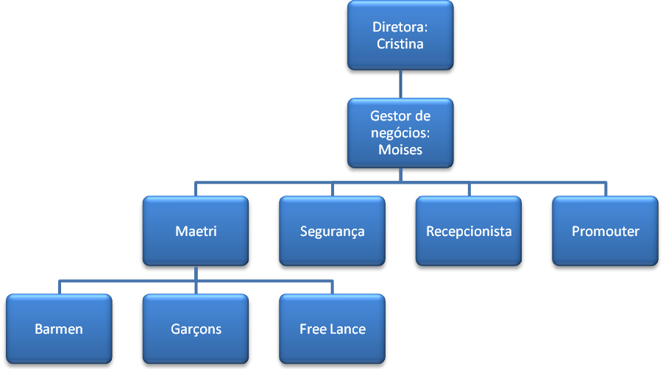

Figura 1 – Gráfico demonstrando o organograma da empresa
Os contratados são free-lance exerce a função de auxiliar no bom andamento do evento e tem o compromisso de se especializar na área técnica, sob orientação de um gestor do setor de negócios e maetri do evento e outras situações colocadas pelo seu superior, tanto na área técnica quanto nas áreas administrativas.
Figura 2 organograma do departamento

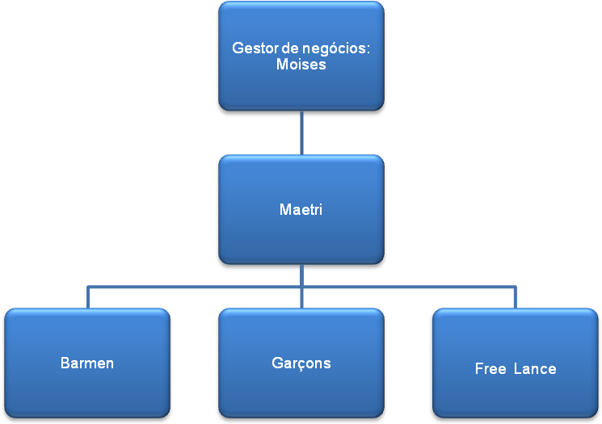

Figura 2 – Gráfico demonstrando o organograma do departamento

  - Descrição do problema
O Buffet enfrenta uma alta rotatividade dos free-lance, ou seja, a empresa não esta tendo competência para manter seus free-lance por muito tempo exercendo suas determinadas funções.
Esta alta rotatividade acarreta um desacordo de informações, com isso os garçons não desempenham com eficiência suas atividades quando que lhe são solicitadas, assim podem ocorrem atrasos nos processos de atendimento e o cumprimento do objetivo do Buffet que é fazer o melhor evento a cada evento. O problema influencia diretamente à competência do gerente de negócios que da suporte aos departamentos de cozinha, bar e salão. Isso é sentido a nível geral da organização.

  - A meta
Atingir um índice de rotatividade inferior á 5% em 12 meses, com objetivo final de um percentual igual ou menor á 2% no mesmo período.

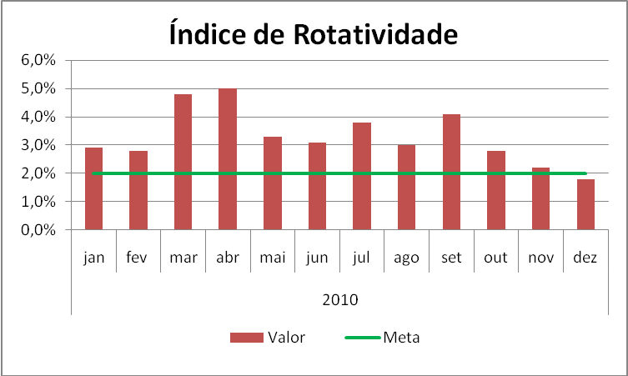

Figura 3 – Gráfico demonstrando a meta de redução na rotatividade dos Free lances

objetivos e procedimentos metodológicos

2.1 Objetivo Geral
Propor um plano para a redução da rotatividade de pessoas (free lance), solucionando assim os problemas encontrados, com o objetivo de termos melhorias continuas,assim teremos um atendimento com excelência no momento do evento e gerar satisfações para os clientes vindouros.

2.2 Objetivos Específicos

- Identificar os fatores de insatisfação dos free lances;
- Elaborar um plano de motivação e participação ;
- Listar as possíveis dificuldades do processo e mapear a implantação;

2.3 Procedimentos Metodológicos

Para a elaboração deste mini caso foi utilizado dois métodos para a resolução do problema, sendo uma que aborda questões acadêmicas e outro método será utilizado para a resolução do problema especificado pelo estagiário.
Nesta pesquisa houve contato direto com a entrevistada (Cristina Senne), e o conhecimento que o estagiário tem devido ser sócio da organização, tendo assim informações sobre a empresa, ramo de atuação, seus processos e como funcionam as tarefas e os métodos de trabalho em que o free-lance ira atuar.

2.3.1 Método da Pesquisa
A pesquisa-ação tem origem em trabalhos desenvolvidos por Kurt Lewin, na década de 40, nos Estados Unidos, envolvendo disciplinas das ciências sociais. Lewin, a partir de uma abordagem integrada, define um programa de pesquisa capaz de fornecer critérios objetivos e precisos para avaliar cada situação e analisar as ações voltadas para a solução de problemas grupais e intergrupais. Utiliza como ponto de partida, a pesquisa do tipo experimental. (EDEN; HUXHAM, 2001; MACIEL, 1999; VERGARA, 2005).
A pesquisa-ação é, muitas vezes, tratada como sinônimo de pesquisa participante ou pesquisa colaborativa. Tanto a pesquisa-ação quanto a pesquisa participante têm como origem a psicologia social e as limitações da pesquisa tradicional, dentre as quais se evidencia o distanciamento entre o sujeito e o objeto de pesquisa, fator que ressalta a necessidade de inserção do pesquisador no meio e a participação efetiva da população investigada no processo de geração de conhecimento.
Foi aplicado o método PDCA na identificação do principal problema relacionado com reclamação dos nossos clientes devido à rotatividade dos free-lance o problema tinha características de diversas combinações, visto que nossos problemas eram de grandes proporções com a implantação do método obteve-se a redução das reclamações eminentes ao setor. O PDCA é um método muito utilizado na verificação e solução de problemas empresariais, utilizando o método podemos identificar a origem de um problema e tentar solucionar o mesmo.

2.3.2 Método de Solução do Problema
O método a ser utilizado será o PDCA e o SDCA, o PDCA é usado para melhorar e o SDCA para manter. Ao rodar o PDCA (planejamento, execução, verificação, ação) consegui de fato entrar direto no problema em busca da sua solução, embora não consiga realizar está solução inicialmente, ou seja, na primeira tentativa, neste caso será necessário rodar novamente o PDCA.
O SDCA é utilizado após atingir o objetivo ou a solução do problema, sua finalidade de manter é garantir que não se repetirá o problema, ou que caso venha ocorrer possa ter uma solução mais rápida e ágil.

fundamentações teóricas

3.1Fundamentos de liderança
A liderança pode ser de diferentes maneiras dentro das organizações ou mesmo na de elaborar um trabalho com pessoas de um mesmo grupo ou faculdade.
Liderar é complicado, pois o grupo pode não responder ao que seu líder propõe ocorrendo assim divergências em forma de pensar agir, com isso ao grupo acaba se desmanchando e seu líder perde toda sua influência sobre os demais.
Nas organizações o papel de um líder pode ser decisivo para que se tenham bons negócios, também é importante para que a equipe esteja sempre motivada, para que não tenha comodismo nas funções de cada departamento.
Um líder pode ter uma qualidade diferenciada quando trabalho envolvido em mudar situações, com isso alinhado com o que acontece no mercado e suas mudanças. (Mini caso Simpress) texto elaborado por Moises, Bruno e José Luzinaldo com base, no trabalho interdisciplinar do professor Francisco.

3.2 Fundamentos de Motivação

Os indivíduos em geral têm motivações diferentes, cada uma delas se encontra uma forma que se encaixe própria necessidade, a motivação em diversas ocasiões propõe uma análise de necessidades, a fim identificar como cada pessoa pode se motivar em diferentes ambientes e com as mais variadas formas de trabalho.
Ao longo dos tempos criaram diversas teorias sobre motivação, para mensurar como ela pode interferir no andar das organizações e se ao mesmo tempo ela pode alterar as estruturas da hierarquia empresarial.
Uma das teorias me mais podem mencionar sobre motivação é Teoria de Maslow, esta demonstra as necessidade em uma forma de pirâmide, organizando o tipo de necessidade de cada individuo. (Mini caso Simpress) texto elaborado por Moises, Bruno e José Luzinaldo com base, no trabalho interdisciplinar do professor Francisco.

3.3 Fundamentos de PDCA
O ciclo do PDCA foi introduzido no Japão logo após a guerra, idealizado por Shewhart e divulgado por Deming que foi quem efetivamente o aplicou. O ciclo de PDCA tem por principio tornar mais claros e ágeis os processos envolvidos na execução da gestão, dividindo o em quatro principais passos.
Conforme Campos (2004 ) o ciclo PDCA de melhorias consiste em uma seqüência de procedimentos lógicos, No giro deste ciclo as técnicas estatísticas atuarão como ferramentas básicas para a coleta, o processamento e a disposição das informações, permitindo a tomada de decisões confiáveis.
O Ciclo PDCA de Melhorias é constituído pelas seguintes etapas:
1. Identificação do Problema- Determinar o problema dando a sua importância.
2. Observação- Obter vários pontos de vista sobre o assunto.
3. Análise- Mensurar as reais causas para que isso possa estar acontecendo.
4. Planejamento de Ação- Saber como será feito o processo para que para que o problema possa
5. Ação- Colocar em pratica os planos que forem determinados.
Em qualquer empresa o PDCA pode ser considerado como base para realizar o planejamento estratégico, ou seja, o PDCA realizado corretamente pode fornecer aos diretores e presidentes dados corretos sobre a empresa para tomar decisões futuras.

3.4 – Fundamentos de Rotatividade

Segundo Chiavenato (2009, p.145) “rotatividade de pessoal (ou tunover) é o resultado da saída de alguns colaboradores e a entrada de outros para substituí-los no trabalho”

De acordo com Chiavenato (2009, p.150) “A rotatividade e o absentismo constituem fatores de incerteza e imprevisibilidade para as organizações em função do comportamento das pessoas”.
Como lembra Chiavenato (2009, p. 150), “As empresas para que possam enfrentar o desafio da rotatividade, buscam alternativas como, por exemplo, redesenhar os cargos nas empresas e alcançar o desempenho.”
Tendo como diminuição da rotatividade a premiação e valorização dos free-lances

REFERÊNCIAS
CHIAVENATO, Idalberto. O Capital Humano das Organizações, Recursos Humanos. Elsevier : Sp, 2009, 9ª Edição.
EDEN,C. & HUXHAM,C. Pesquisa-ação no estudo das organizações. In: Caldas,
CAMPOS, Vicente Falconi TQC – Controle da Qualidade Total (No estilo japonês). Novo Lima: INDG Tecnologia e serviços Ltda 2004
MACIEL, M. I. E. A pesquisa-ação e Habermas. Belo Horizonte: UMA, 1999.
VERGARA, S. C. Métodos de pesquisa em administração. São Paulo: Atlas, 2005.

